dell R410 1U    8000

至强E5606  四核四线程 4G 300G SAS硬盘

最大128g内存 2CPU 8T硬盘

R710  2W

5620*2 四核8线程 2U 12G 4*146G

以R710标配为例：

 一个电商 5000WPV 抢购时        //    他们有的首页过大且首页含有数据库查询过多

    4个 R710 2CPU 32G内存

 20个 R410 2CPU 8G 内存

PHP应用（并不好）

怎么架构？

机房选择？

从8月15日视频1 65min开始讲解

先用两个varnish

后面lap平台  5个

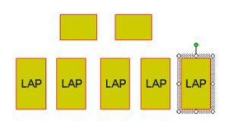

使用apache因为应用程序需要

软件更新用sei？sync  一台为主

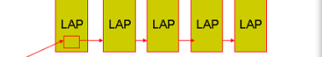

访问mysql  两台主的 HA 两台从的 读

还可以用读写分离器

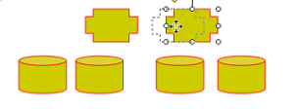

加速读取速度  加**旁路模式**的 memcache 挂了没事 不像varnish

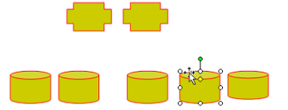

全文搜索  innodb不支持 需要  sphinx 两个

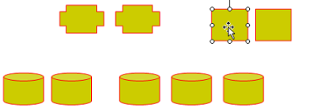

整体

